多媒體期末專案

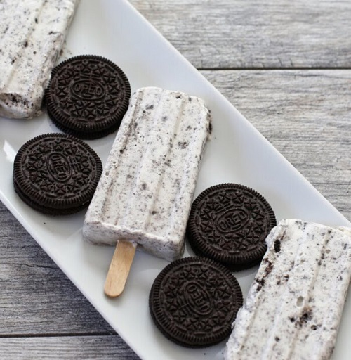

第十三組

10744133 余泠臻

10744152 陳子暄

10744205 張辰瑜

10744246 丁秀雯

網站介紹

1)商品與季節結合

2)網站以清涼風格設計

3)商品多樣化

4)網站結合藍色風格

小組名單與組員工作分配

10744205張辰瑜:美工發想、網頁設計排版、內容構想 (60%)

10744246丁秀雯:網頁設計排版、內容構想 (40%)

網站之發想過程

夏天即將到來，本組將炎熱的夏天與商品作結合，決定販售清涼的消暑商品，商品分為四大類:冰棒、豆花、飲品和冷熱皆有的熱賣商品，希望消費者在炎熱的夏天也能保有愉快的心情。

網站架構圖

網站排版說明

我們使用單欄式網頁排版，從上至下分別為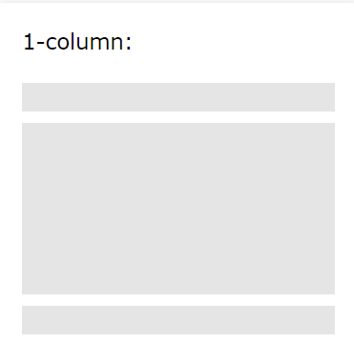header、section、footer

網站購物流程圖與說明

功能說明與操作說明

照片輪播:點選左右按鈕，即可切換首頁照片

圖片遮罩:滑鼠移至圖片上會顯示相關文字

留言板:登入後，進入產品頁面即可點選愛心並評價

會員修改資料:進入會員中心，可以更改會員姓名、電話、地址、Email和密碼

網站各畫面截圖

首頁：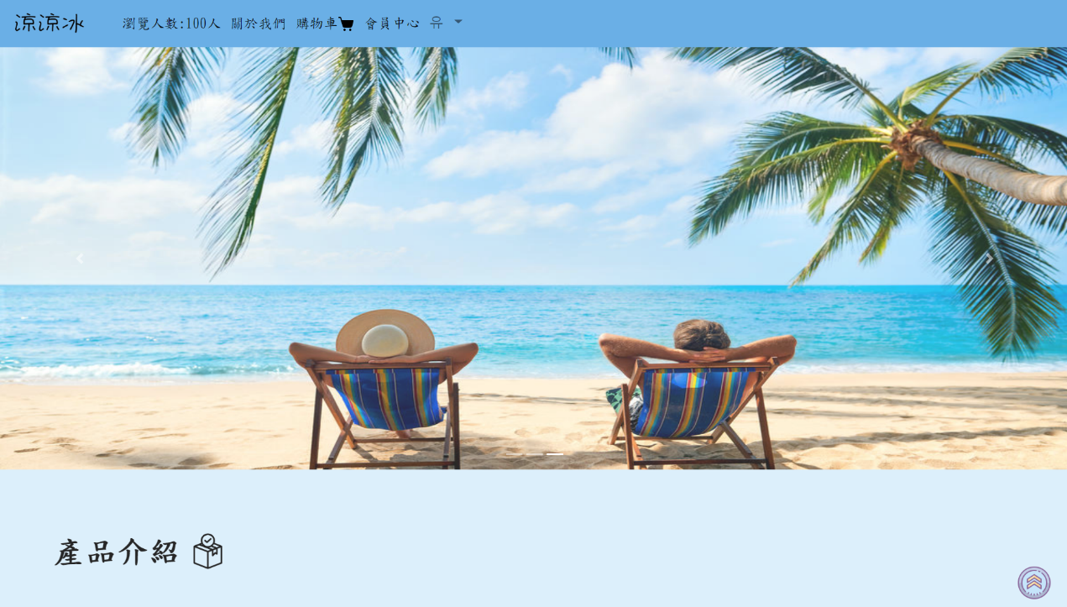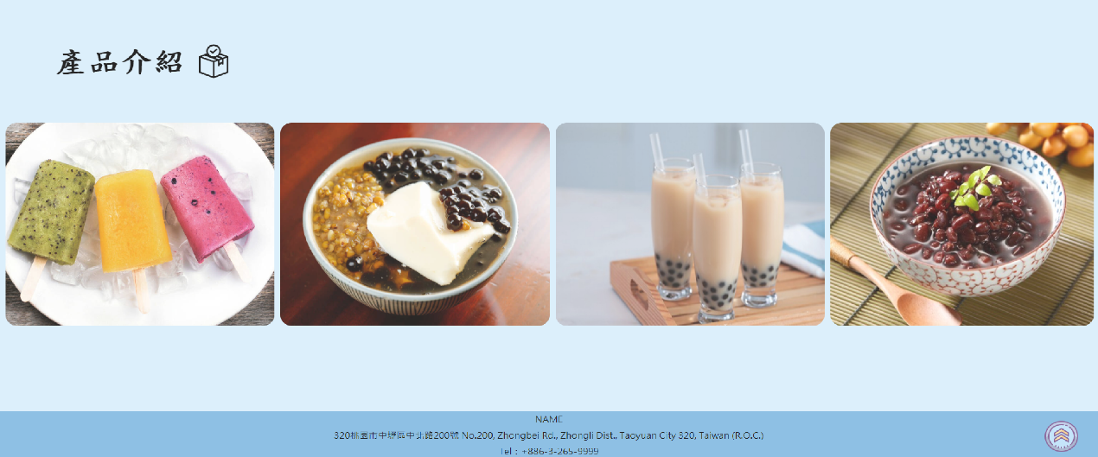

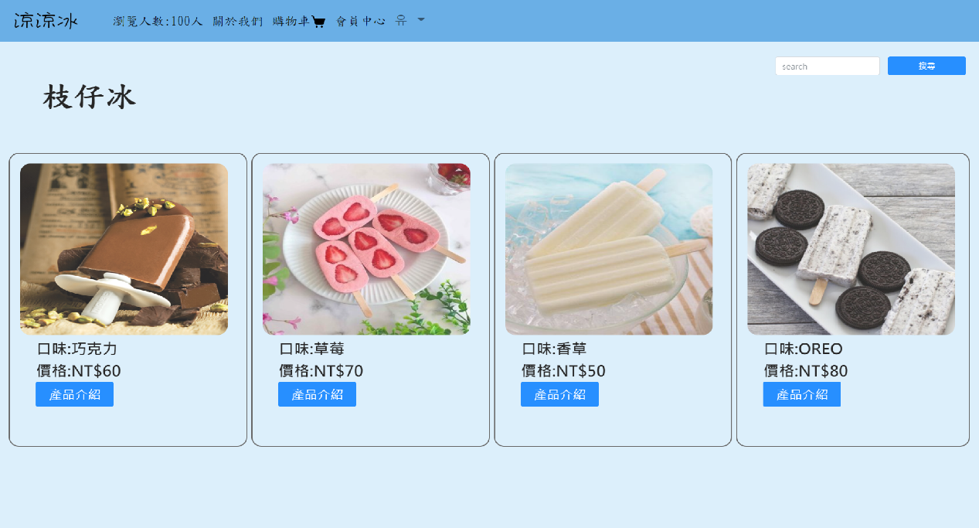產品頁面：

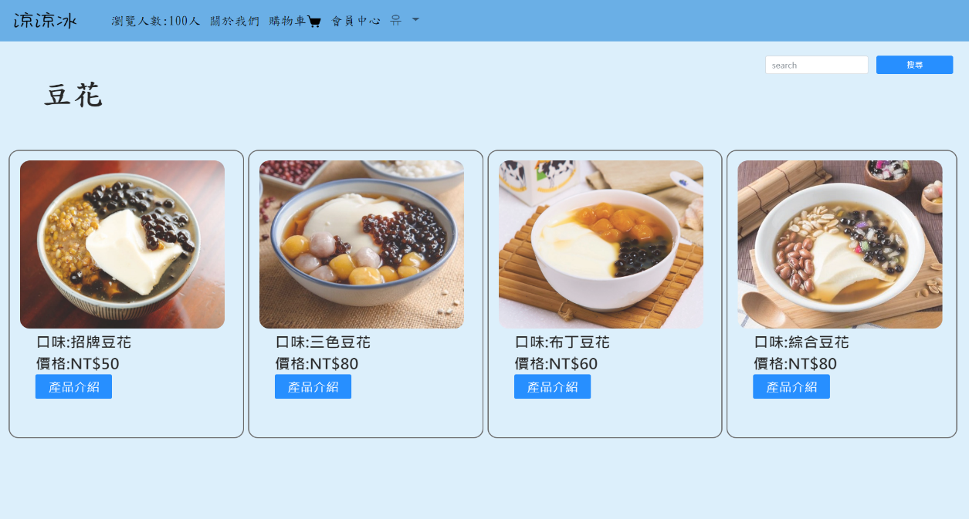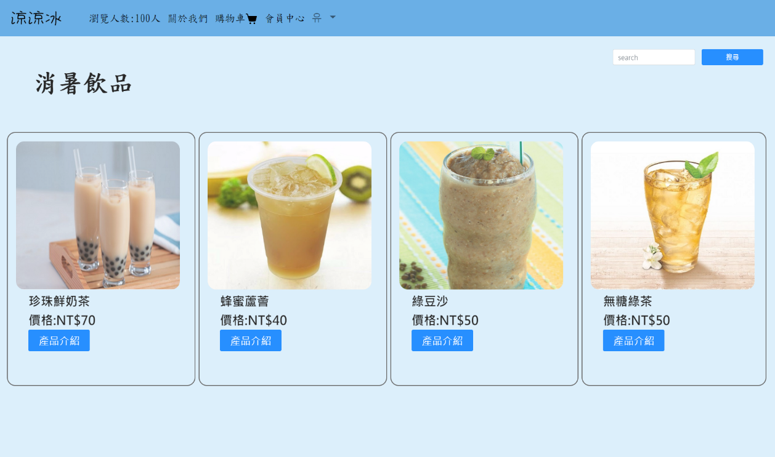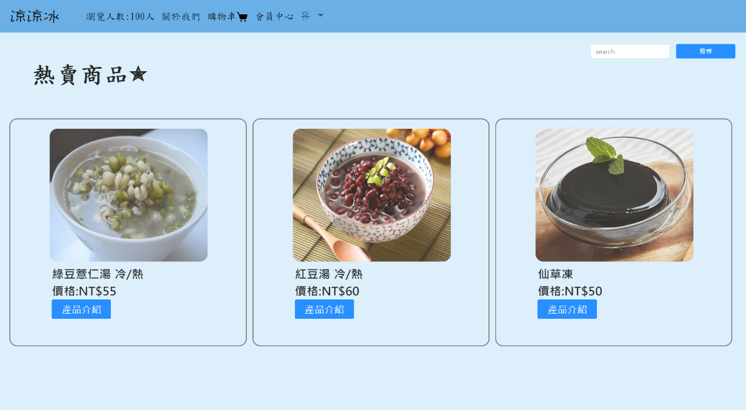

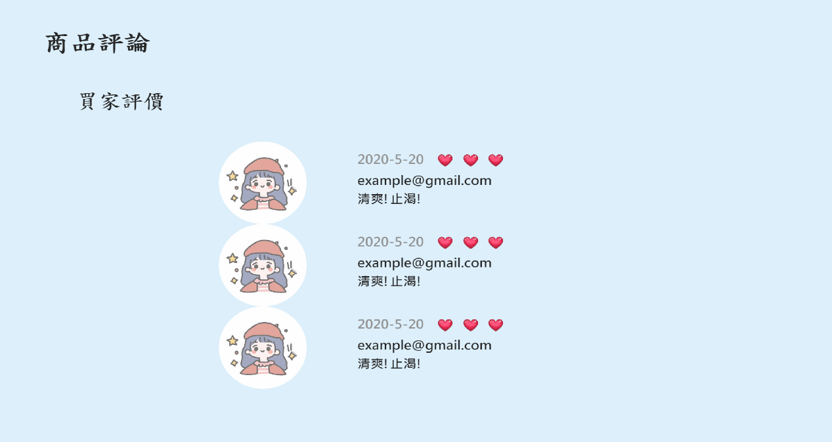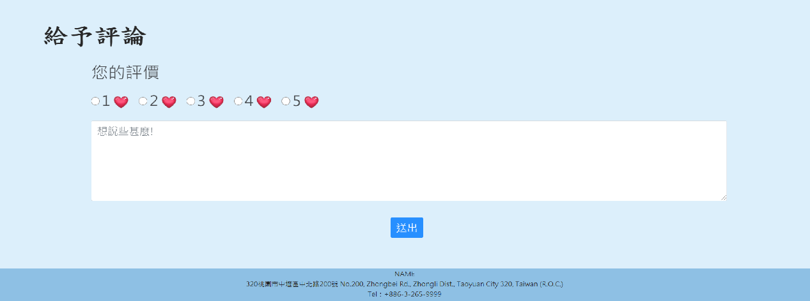個別商品: 共15項商品

關於我們：

購物車：

結帳頁面：

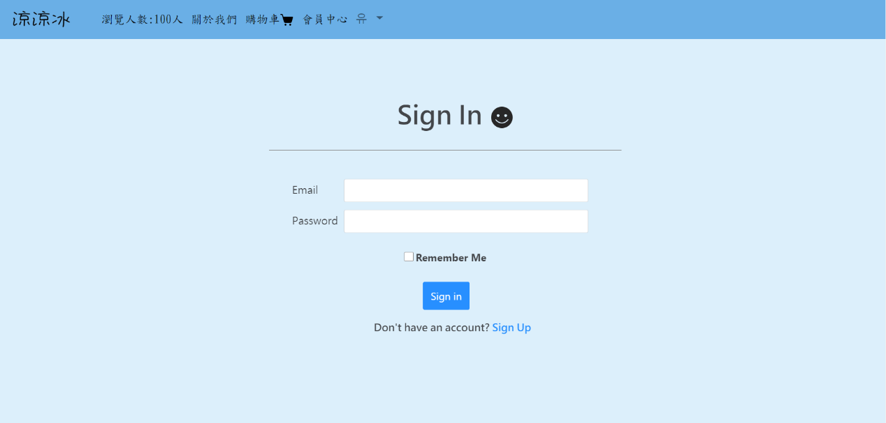登入：

註冊：

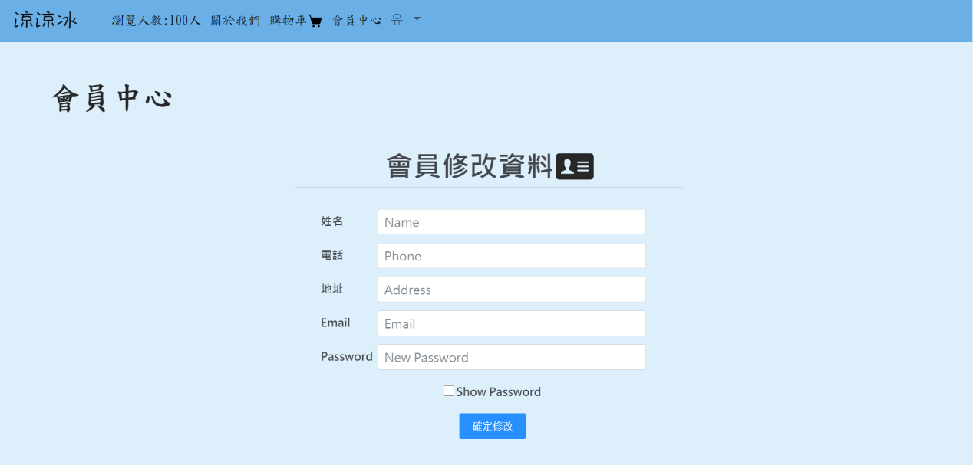會員修改資料：

後台管理-檢視訂單&庫存管理

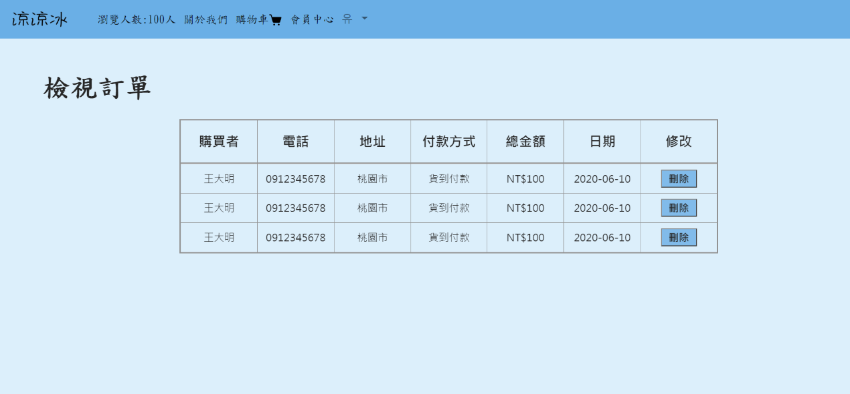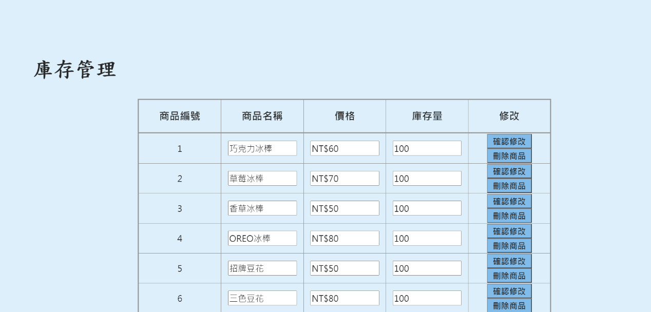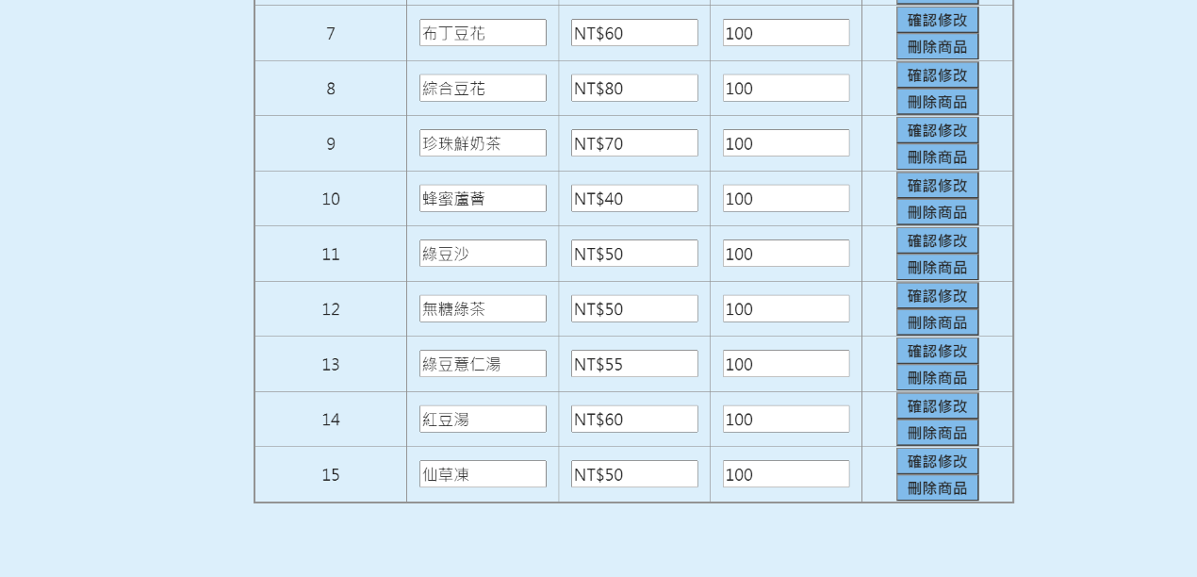

後台管理-新增產品

遇到的問題與解決方案

1)設計網頁時，最常遇到跑版的問題，對於跑版問題需要耐心地調整。

2)想套用較特殊的效果，必須上網找相關資料。

3)排版意見不同時，說出彼此的想法、互相討論，最後設計出理想的網頁。

心得

10744205 張辰瑜:

期末專題相較於期中專題更加深入，也運用到更多的html與css，使網站更加豐富、多樣，期末專題學到的不只是程式設計，更重要的是學會團隊合作，前端與後端互相配合、討論，才能呈現好的成果， 謝謝組員們的努力與支持，讓我們在這段過程中共同解決重重困難，希望未來有機會還能和他們合作，挑戰更艱難的專題。

10744246 丁秀雯:

這學期我們做的是前端的部分，我們從demo的一個月前就開始發想跟製作給後端，從學期初學的html到css再到JavaScript，這些課程內容我們都有運用到。

我覺得做多媒體比較大的困難是我們要如何應用這3項技術去結合成我們想要的結果，也研究很久，謝謝組員們的幫忙，一起完成我們的網頁。

參考資料

* W3school
* W3cplus
* Wibibi
* Bootstrap